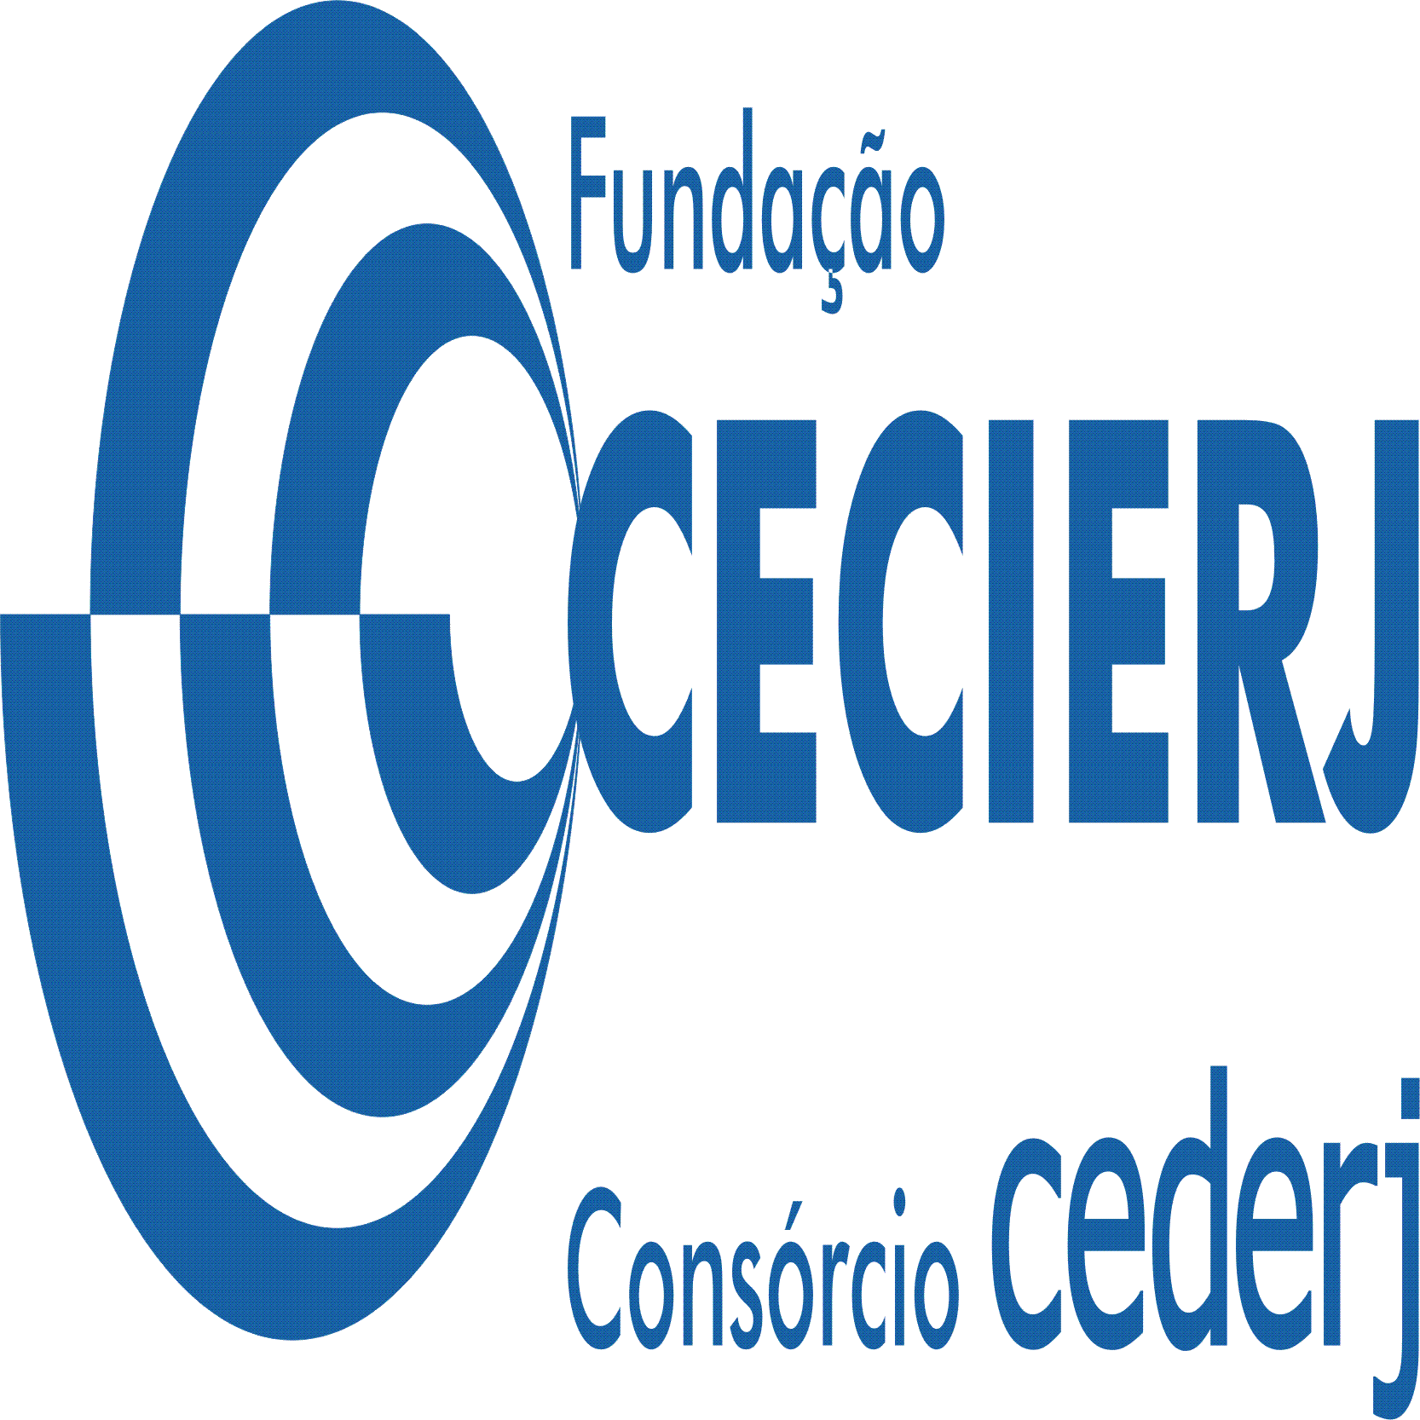

Fundação CECIERJ - **Vice Presidência de Educação Superior a Distância**

**Curso de Tecnologia em Sistemas de Computação**

**Disciplina: Inglês Instrumental**

**AD2 1° semestre de 2019**

**Nome** ________________________________________________________________

LEIA O TEXTO ABAIXO E RESPONDA ÀS PERGUNTAS QUE O SEGUEM:

**Academic plagiarism**

[Printer-friendly version](https://explorable.com/print/academic-plagiarism)[Send by email](https://explorable.com/printmail/academic-plagiarism)[PDF version](https://explorable.com/printpdf/academic-plagiarism)Academic plagiarism has a formal definition, but to state it informally and simply, it is using someone else’s work as one’s own.

It may be unintentional, merely leaving a footnote out, ignoring missing quotation marks or paraphrasing only some parts and copying others. Forgetting these indicators may be a clever way to fool the reader into thinking the material is original to the author.

It is illegal, and [unethical](https://explorable.com/ethics-in-research), yet, there seems to be an upward trend in this activity. According to recent studies here is what has been determined about the rise in plagiarism:

1. “A national survey published in Education Week found that 54% of students admitted to plagiarizing from the internet; 74% of students admitted that at least once during the past school year they had engaged in "serious" cheating; and 47% of students believe their teachers sometimes choose to ignore students who are cheating”
2. “The State of Americans: This Generation and the Next (Free Press, July 1996) states that 58.3% of high school students let someone else copy their work in 1969, and 97.5% did so in 1989.”
3. “A national survey published in Education Week found that 54% of students admitted they have been plagiarizing from the internet since they were young kids; 74% of students admitted that at least once during the past school year they had engaged in "serious" cheating; and 47% of students believe their teachers sometimes choose to ignore students who are cheating.”

Adapted from: https://explorable.com/academic-plagiarism

*Glossary*: *cleve*r = esperta; *to fool* = enganar; *upward tren*d = tendência de aumento; *engaged* = envolveram-se; *cheating* = “colar”, copiar, plagiar.

1- A definição de plágio acadêmico oferecida no início texto é a seguinte: (marcar a resposta correta) (1 ponto)

A. ( ) usar uma pessoa para escrever o seu trabalho, ou parte desse.

B. ( ) usar um estilo simples de um autor e transformá-lo em um estilo acadêmico.

C. ( ) usar o trabalho de alguém, ou partes desse, no lugar de seu próprio trabalho.

D. ( ) usar um estilo formal e acadêmico, quando o texto requer um estilo mais simples.

2- Marque a estratégia que, segundo o texto, NÃO é usada para enganar o leitor, levando-o a crer que o trabalho é original. Marque a resposta correta. (1 ponto)

A. ( ) Não usar aspas.

B. ( ) Retirar uma nota de rodapé.

C. ( ) Escrever alguns trechos, e copiar outros, do texto original.

D. ( ) Parafrasear e citar alguns trechos do texto original.

3- Segundo o texto, a atividade de plágio (marque a resposta correta) (1 ponto):

A. ( ) parece ser uma tendência em crescimento

B. ( ) está diminuindo, pois está cada vez mais fácil de ser detectada.

C. ( ) continua a ser usada com a mesma regularidade, apesar de tomar diferentes formas.

D. ( ) está se adaptando às novas formas digitais de escrita.

4- Com referência ao item “a”, após o segundo parágrafo, escreva, em português, a que esses números (percentuais ) se referem: (1,5 ponto)

A-54%

________________________________________________________________________________________________________________________________

________________________________________________________________________________________________________________________________

B- 74%

________________________________________________________________________________________________________________________________

________________________________________________________________

C-47%

________________________________________________________________________________________________________________________________

________________________________________________________________________________________________________________________________

5- Escreva no parênteses **F** (falsa) ou **V** (verdadeira) para as afirmativas abaixo:

(1,5 ponto)

A. ( ) 74 % dos alunos admitiram que consideram a arte de enganar (*cheating*) algo muito sério.

B. ( ) Em 20 anos, houve um aumento de 58,3 % para 97,5 % no número de alunos que não deixam seus trabalhos serem copiados.

C. ( ) 47% dos alunos acreditam que seus professores ignoram alunos que colam/plagiam.

6- Entre as palavras, retiradas do texto, e terminadas com o sufixo “ing”, duas delas funcionam, no texto, como VERBO. Quais são? Marque as DUAS alternativas corretas. (1 ponto)

A. ( ) serious cheat***ing***

B. ( ) Accord***ing*** to recente studies

C. ( ) students who are cheat***ing***

D. ( ) some miss***ing*** quotation marks

E. ( ) they have been plagiariz***ing*** from the internet

7- O conector “**Yet**”, em “*yet, there seems to be an upward trend in this activity*”, pode ser substituído por: (1 ponto)

A. ( ) moreover

B. ( ) in addition

C. ( ) however

D. ( ) therefore

8- O tempo verbal em “*has been determined*” (segundo parágrafo) refere-se a ( 1 ponto) :

A. ( ) uma ação que ocorreu em um tempo específico no passado.

B. ( ) uma ação que ocorreu em um tempo não-específico no passado.

C. ( ) uma ação no presente com implicações para o futuro.

D. ( ) uma ação que ainda não ocorreu.

9- Sublinhe o núcleo dos seguintes sintagmas nominais (retirados do texto) : (1 ponto)

A. academic plagiarism

B- The state of Americans

C. the past school year

D. high school students.